Adam Burzyński
INF, SSI, IDSI 2

Projekt z przedmiotu
Platforma .NET
Temat: Przychodnia

- Technologie:
Projekt został wykonany w technologii ASP.NET. Wykorzystano w nim biblioteki takie jak Entity Framework, Newtonsoft JSON czy pakiet Swashbuckle.
Projekt, ze względu na podział na warstwy aplikacji:
- API
- Contracts
- Domain
Można w łatwy sposób rozszerzyć, używając dodatkowych technologii takich jak AutoMapper.
API oparto o styl REST API.
W projekcie wykorzystano wzorzec architektoniczny CQRS (Command Query Responsibility Segregation) z wykluczeniem rozbicia bazy danych na bazę do odczytu i zapisu – wszystko zapisywane i odczytywane jest z tej samej lokalnej bazy danych SQL Server, z wykorzystaniem Entity Framework.

- Interfejs

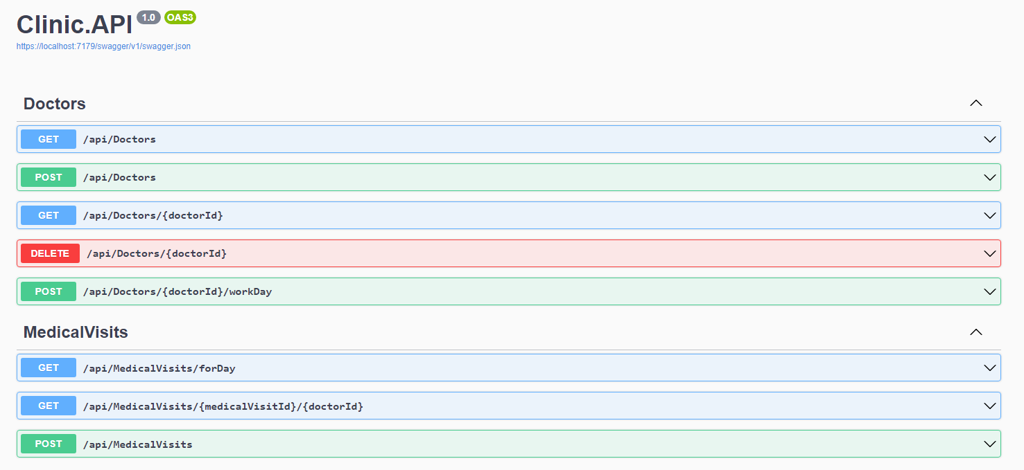
Projekt wykorzystuje interfejs biblioteki Swashbuckle.Swagger, dzięki której korzystanie z funkcjonalności API jest prostsze – bardziej przejrzyste.

  - Omówienie interfejsu
API posiada dwa kontrolery: Doctors oraz MedicalVisits.
Kontroler doktorów (Doctors), ma następujące możliwości:
- Get:
/api/Doctors -> zwraca listę wszystkich doktorów
/api/Doctors/{doctorId} -> zwraca dane wybranego doktora (filtracja po numerze id doktora)
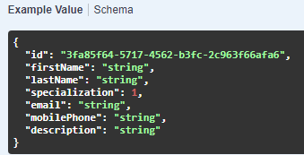
- Post:
/api/Doctors -> dodanie nowego doktora
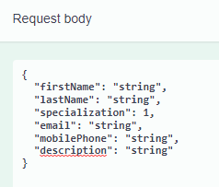
/api/Docotrs/{doctorId}/workDay -> dodanie nowego dnia pracy dla doktora (dzień pracy to możliwe terminy wizyt pacjentów z interwałem co 30 minut. Dzień pracy trwa od 8:00 do 16:30 – ostatnia wizyta możliwa do umówienia o 15:30).
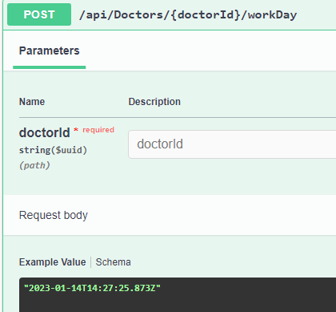

- Delete:
/api/Doctors/{doctorId} -> usunięcie wybranego doktora

Kontroler wizyt (MedicalVisits), ma następujące możliwości:
- Get:
/api/MedicalVisits/forDay -> zwraca listę lekarzy wraz z dostępnymi godzinami wizyt dla danej specjalizacji lekarza
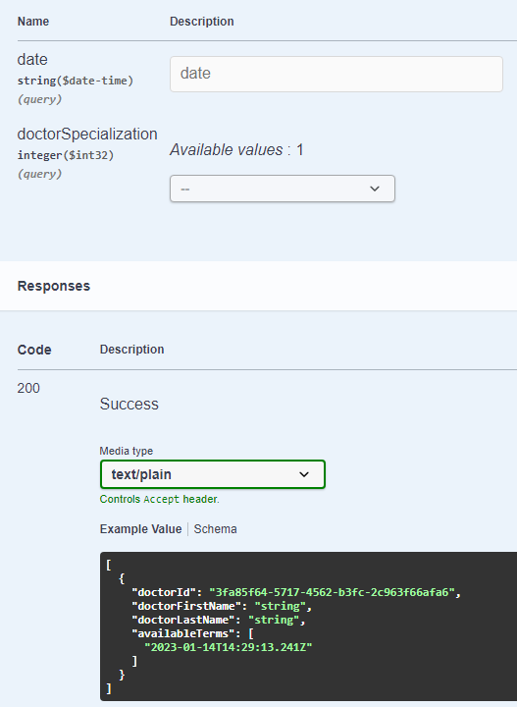
/api/MedicalVisits/{medicalVisitId}/{doctorId} -> zwraca wizytę o podanym id podlegającą doktorowi o podanym id
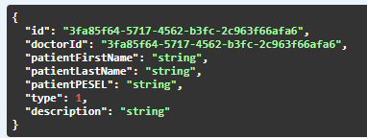
- Post:
/api/MedicalVisits -> tworzy wizytę.
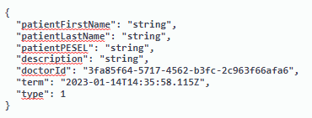

- Przykład działania
- Tworzymy doktora:
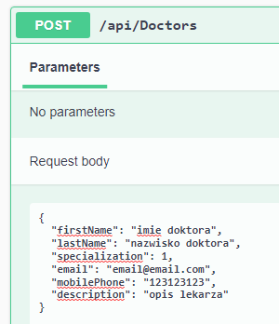
W odpowiedzi otrzymujemy id nowo utworzonego doktora:
"78195db8-a564-4c44-b82e-8f532880f522"

- Dodajemy mu nowe godziny pracy na dzień 14.01.2023:
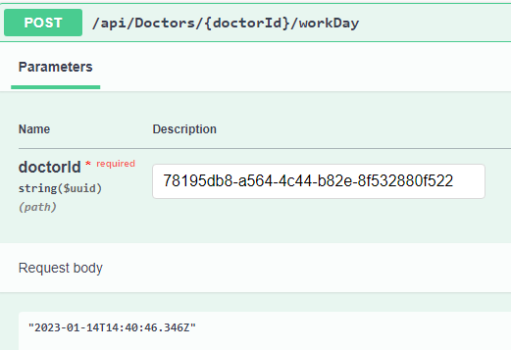
- Pobieramy listę dostępnych lekarzy ze specjalizacją = 1 (GeneralPractictioner) dla dnia 14.01.2023r.
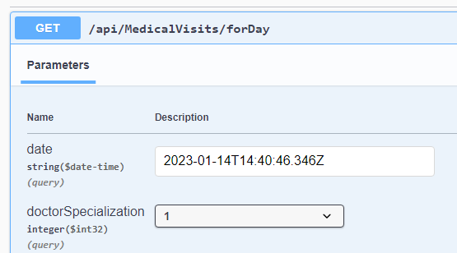

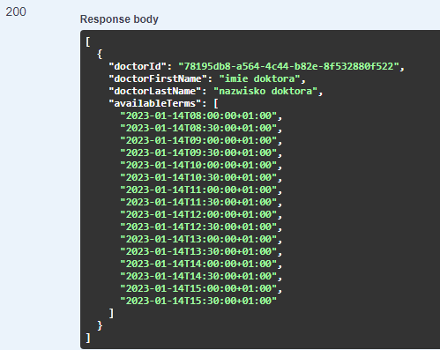

- Rejestrujemy się na termin 14.01.2023 13:30
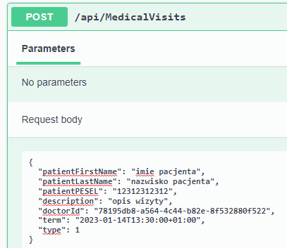
W odpowiedzi otrzymujemy id nowo utworzonej wizyty:
"f3f6feda-5982-4b2e-851c-ad6c2056276f"

- Sprawdźmy ponownie listę dostępnych wizyt dla dnia 14.01.2023:
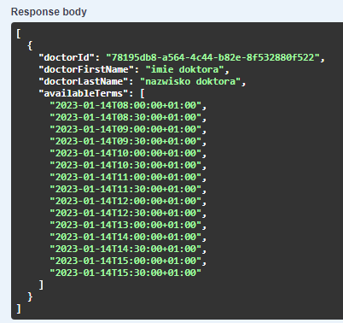
Wizyta na godzinę 13:30 zniknęła z listy, gdyż została zajęta.
- Pobierzmy dane wizyty:
